

دانشگاه تهران

پژوهشکده فناوری های نرم

عنوان پروژه:

**قرآن مجید**

**این گزارش:**

**مدل داده ها و مورد کاربری**

**اعضای گروه:**

**مجید عبداللهی**

**سروش پاک نیت**

**مدل Entity-Relationship:**

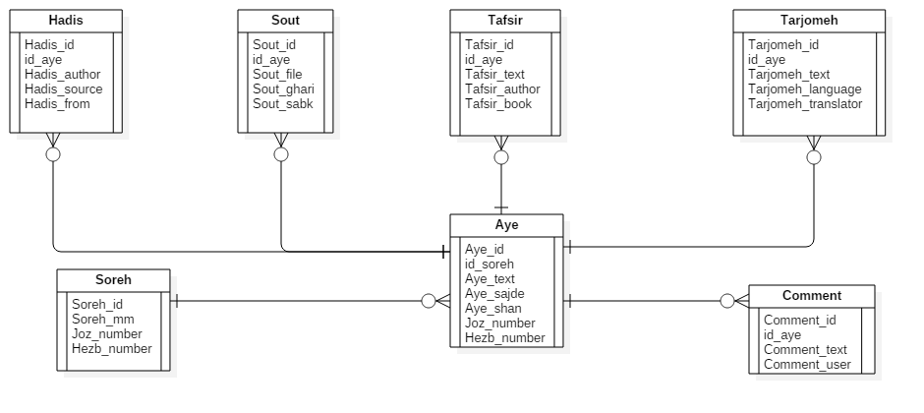

برای مدل سازی تقسیم بندی سوره ها و آیات قرآن از asset framework استفاده میشود.